软件设计模式
实验报告2：结构型模式

学 院 软件工程
专 业 数据科学
姓 名 毛乾屹
学 号 2022083036 班级 221

2024年 月 日

目 录
1 实验目的 1
2 实验题目 1
3 实验步骤 2
3.1 类图设计 2
3.2 代码 2
4 运行结果 5

实验目的
本次实验主要学习使用结构型设计模式，通过本次实验，要求掌握结构型模式的主要应用场景和编程方法。

实验题目
开发一个音频播放器应用程序，该应用程序能够播放多种音频格式，包括 MP3 和 WAV。然而，你的应用程序目前只支持 MP3 格式的音频播放器接口。现在，你希望能够适配 WAV 格式的音频文件，使其能够在应用程序中播放。使用适配器模式实现以下要求：
创建一个接口 AudioPlayer，它包含以下方法：
- playAudio(fileName)：播放音频文件，接收文件名作为参数。
- 创建一个类 MP3Player，实现 AudioPlayer 接口。它应该具有以下功能：
- 可以播放 MP3 格式的音频文件。
- 在 playAudio(fileName) 方法中，输出 "Playing MP3 file: [文件名]"。
- 创建一个类 WAVPlayer，它具有播放 WAV 格式音频文件的功能，但不实现 AudioPlayer 接口。
- 创建一个适配器类 WAVAdapter，它实现 AudioPlayer 接口，并包含一个 WAVPlayer 对象作为适配器的成员变量。
完成以下任务：
- 实现 AudioPlayer 接口，包括 playAudio(fileName) 方法。
- 实现 MP3Player 类，作为已有的音频播放器。
- 实现 WAVPlayer 类，作为待适配的音频播放器。
- 实现 WAVAdapter 类，作为适配器，将 WAVPlayer 转换为符合 AudioPlayer 接口的类。
请根据以上要求完成代码实现，并提供相应的测试代码来验证适配器模式是否正确地将 WAV 格式的音频播放器适配到应用程序中，使其能够使用 AudioPlayer 接口播放 WAV 文件。

实验步骤

类图设计
//本部分请绘制本实验相关的类图
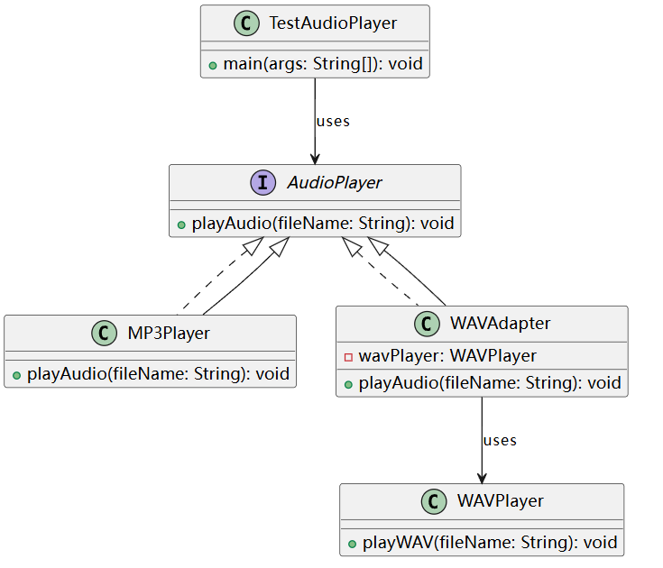

代码
//本部分请将各个类的代码粘贴于此，并加以说明（代码中应当有适当的注释）
AudioPlayer.java
package com.yourpackage;
/**
* 音频播放器接口，定义播放音频的方法。
*/
public interface AudioPlayer {
/**
* 播放音频文件。
*
* @param fileName 音频文件名。
*/
void playAudio(String fileName);
}
MP3Player 类
package com.yourpackage;
/**
* MP3 格式音频播放器，实现了 AudioPlayer 接口。
*/
public class MP3Player implements AudioPlayer {
/**
* 播放 MP3 音频文件。
*
* @param fileName 音频文件名。
*/
@Override
public void playAudio(String fileName) {
System.out.println("Playing MP3 file: " + fileName);
}
}
WAVPlayer 类
package com.yourpackage;
/**
* WAV 格式音频播放器，不实现 AudioPlayer 接口。
*/
public class WAVPlayer {
/**
* 播放 WAV 音频文件。
*
* @param fileName 音频文件名。
*/
public void playWAV(String fileName) {
System.out.println("Playing WAV file: " + fileName);
}
}
WAVAdapter 适配器类
package com.yourpackage;
/**
* WAV 格式音频播放器的适配器类，实现了 AudioPlayer 接口。
*/
public class WAVAdapter implements AudioPlayer {
private WAVPlayer wavPlayer;
/**
* 构造方法，初始化 WAVPlayer 对象。
*/
public WAVAdapter() {
this.wavPlayer = new WAVPlayer();
}
/**
* 通过适配器调用 WAVPlayer 的播放方法。
*
* @param fileName 音频文件名。
*/
@Override
public void playAudio(String fileName) {
wavPlayer.playWAV(fileName);
}
}
测试类 TestAudioPlayer
package com.yourpackage;
/**
* 测试类，验证适配器模式是否正确地将 WAV 格式的音频播放器适配到应用程序中。
*/
public class TestAudioPlayer {
public static void main(String[] args) {
// 创建 MP3Player 对象，直接使用 AudioPlayer 接口
AudioPlayer mp3Player = new MP3Player();
mp3Player.playAudio("song.mp3");
// 创建 WAVAdapter 对象，通过适配器使用 WAVPlayer
AudioPlayer wavAdapter = new WAVAdapter();
wavAdapter.playAudio("song.wav");
// 也可以使用适配器模式扩展更多格式的音频播放器
// 例如，如果需要支持 FLAC 格式，可以创建相应的 Adapter 类
}
}

运行结果
//请截图说明本实验的运行结果，并对结果进行分析说明
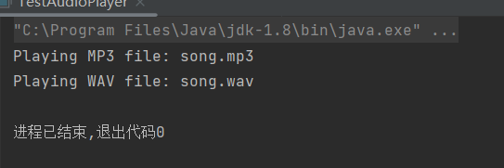
通过TestAudioPlayer类，验证了适配器模式的正确实现，使得WAVPlayer能够通过AudioPlayer接口在应用程序中播放WAV文件。

注意事项：
- 请按照本文档的格式编写
- 实验完成后将本文档转为PDF格式，以“学号-姓名-实验2.pdf”命名
- 将工程中的src目录打包成zip格式，以“学号-姓名-实验2.zip”命名
- 将上述2个文件发给班级的学习委员，学习委员收集后发给老师

